Homework 6

108B (1375) Global Positioning System　王傳鈞　0416047

x第一題

分成兩大定位：單點定位、相對定位。這兩大定位方式又分別可運用兩種觀測量：電碼、載波，代入相應觀測方程式，以求得最終定位座標、相對距離。

1. 單點定位：又稱絕對定位、導航定位，是一種利用單獨一個觀測站接收衛星訊號，進而求得該測站的絕對X、Y、Z座標值，大部分採用電碼觀測量來求解。一般可以再細分為傳統單點定位、精確單點定位（Precise Point Positioning , PPP）。
2. 相對定位：由兩個以上的測站同時接收衛星訊號，其中一部接收儀放置於已知座標點，進行聯合解算而求得任兩個不同測站之間的基線向量（baseline vector），大部分採用載波觀測量來求解。一般可再細分為靜態、動態兩個分類。由於此方法必定有大量的多餘觀測量，因此相當適合配合差分技術來提升精確度。值得一提的是：測站的間距離如果小於十公里，則測得的電離層、對流層折射誤差就會很相近，可提升差分技術消除誤差的能力。

以上是GNSS定位方式的綱要式簡介，接下來針對不同名詞做進一步介紹。

* 精確單點定位：雖然傳統單點定位最為簡便、成本最低、資料後處理要求最少，但是其定位誤差最大。為了解決這樣子的缺點，我們可以透過事前向國際組織（例如：IGS）索取精密星曆，結合現場觀測的雙頻衛星訊號，就可以得到高精度的定位座標。首先，我們利用雙頻GPS接收儀測得非差分電碼虛擬距離與載波相位觀測量；接著，利用數學公式獲得無電離層線性組合L3的電碼虛擬距離與載波相位觀測量；最後，就可以求解未知數：測站座標、接收儀時鐘差、載波相位ambiguity、電離層折射誤差、對流層折射誤差。PPP的優點顯而易見：只需一台GPS接收儀就可求得精密度達公分的座標；然而其缺點就是精密星曆無法即時獲得，例如IGS最快只能延遲12天提供精密星曆。另外，PPP也無法避免需面對求解ambiguity的困難過程。
* 靜態相對定位：顧名思義，就是兩個以上的GPS接收儀全部都維持不動地同步觀測衛星訊號，以求出固定長度的基線向量。
* 動態相對定位：在觀測過程中，有一台接收儀放置在運動物體上，一般出現在需要即時得到座標的應用場域。又可以再細分為：DGPS與KGPS。  
  DPGS （Differential GPS）是利用差分技術來修正電碼觀測量虛擬距離的定位方法，目前廣為人知的WAAS、LAAS系統皆有使用這項技術。  
  KGPS（Kinematic GPS）是利用載波相位觀測量虛擬距離來定位，目前最為出名的應用就是即時動態測量（Real Time Kinematic, RTK），根據我國工研院的[最新發展](https://ictjournal.itri.org.tw/Content/Messagess/contents.aspx?MmmID=654304432061644411&MSID=1035144027215166537)，RTK已經可達成每100毫秒提供公分等級的定位座標。

x第二題

差分全球衛星導航系統（Differential Global Navigation Satellite System, DGNSS）是一種基於GNSS的擴增系統。

首先，觀測者於「已知精確座標」之位置（Base Station, BS）架設衛星接收儀，透過虛擬距離的單點定位與已知精確座標做比較，來計算出GNSS座標修正參數。接著，觀測者再於BS附近的待測點，同樣進行虛擬距離的單點定位。因為兩個測站相距不遙遠（一般以五至十公里為限），環境誤差變量大致上相同，所以可以套用相同的座標修正參數。最後，觀測者將待測點的單點定位座標，合併第一步時求得之座標修正參數，就能獲得高精度的待測點座標。上述過程中，座標修正參數可以即時串流的方式，由BS傳送給待測點，讓兩個點位的觀測儀同時連續運作，以獲得連續的定位資訊（下圖為此處文字所述三步驟的圖示說明）。

一般來說，DGNSS有能力輕鬆達到單點定位精度一至三公尺，因此常用在船隻導航（尤其是船隻進港時）、車輛定位、航空導航等場景。雖然上述文字僅描述BS只有一臺的情境，但是實際應用時，也可以透過架設多臺BS，建立DGNSS網路，來增加整體系統的服務範圍與精度。目前有應用到DGNSS技術之導航系統，包含：WAAS和LASS，這兩類系統都是利用多臺BS，來提供不同服務範圍的飛行導航系統。

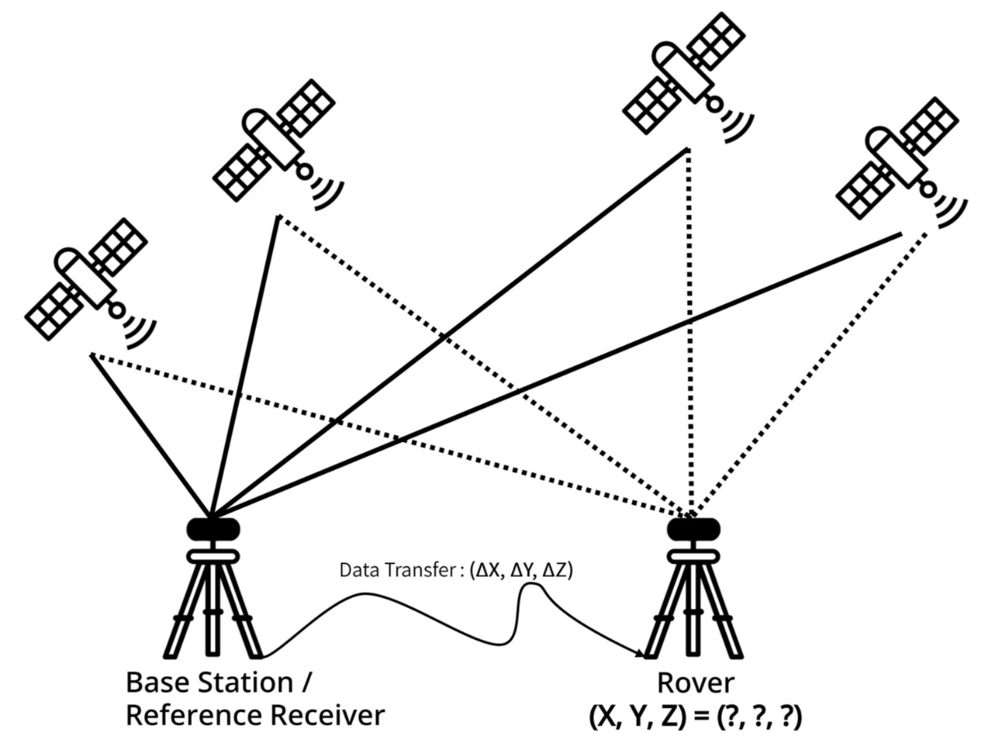

x第三題

DGNSS的關鍵技術，就是BS會傳送座標修正參數給待測點使用者。一般來說，傳送出去的座標修正參數分成兩類：座標分量改正量、虛擬距離改正量。前者，就如同前一題之圖片所示，BS傳送（ΔX, ΔY, ΔZ）給使用者，因此獲得高精度定位座標的方法，僅需將單點定位座標加上（ΔX, ΔY, ΔZ）即可。後者則為BS告知使用者：衛星到接收儀之間的虛擬距離存在多少的修正量。因此，使用者需要先修正虛擬距離觀測量之後，才可進行座標（X, Y, Z）的換算。

BS傳送座標修正參數的方式當然也有很多種，舉凡：陸基無線電、行動數據通訊、衛星訊號傳輸、專線光纖傳輸等，都是可行的方法。

x第四題

即時動態技術（Real Time Kinematic, RTK）是一種想法類似DGNSS的差分定位技術。利用兩台衛星接收儀，一台安置於已知點上（一般稱做基站）、另一台則置於待測點，同時進行載波相位觀測，透過將已知點的座標修正參數即時傳送到待測點，讓待測點獲得高精度的定位成果。因為RTK本質上使用載波相位觀測，所以精確度會比DGNSS的虛擬距離觀測量來的高；但是，RTK也必須面對載波相位觀測會帶來的各種缺點，例如：初始化時間較久、兩台衛星接收儀需要連續接收相同的衛星訊號不能發生cycle slip、求算ambiguity過程較複雜等。

x第五題

e-GNSS是由我國內政部國土測繪中心建構之高精度電子化全球衛星即時動態定位系統。它是一種架構於網際網路傳輸技術的GNSS即時動態定位系統，其中字母「e」代表電子化、網路化的含意。該系統採用虛擬基準站即時動態定位技術（Virtual Base Station-Real Time Kinematic, VBS-RTK），可以直觀地理解為「基於網際網路的RTK網絡架構系統」。

傳統單一基站RTK，基站與待測點之間具有距離限制，一般不可超過10 公里。若利用增加基站數目來構建多個單基站系統，試圖增加待測點的可放置範圍，則又會面臨不同基站之間如何彼此校正精確度，以合併測量結果的問題。另外，此方法也會有測量死角，例如下圖之左半部所示的灰色區域沒辦法設立待測點。一種建立多基站並且能解決以上困境的方法，就是VBS-RTK。由多個RTK基站組成GNSS訊號觀測網，經由網際網路與計算中心連線，彙整並計算產生區域改正參數資料庫。位於這個觀測網範圍之內的任意一點，均可以設置待測點，計算中心只需要將鄰近RTK基站的數據做數值內插，就可以計算出專屬於待測點位的座標修正參數，最後再傳輸給待測點儀器即可。（詳細可見下圖之右半部）

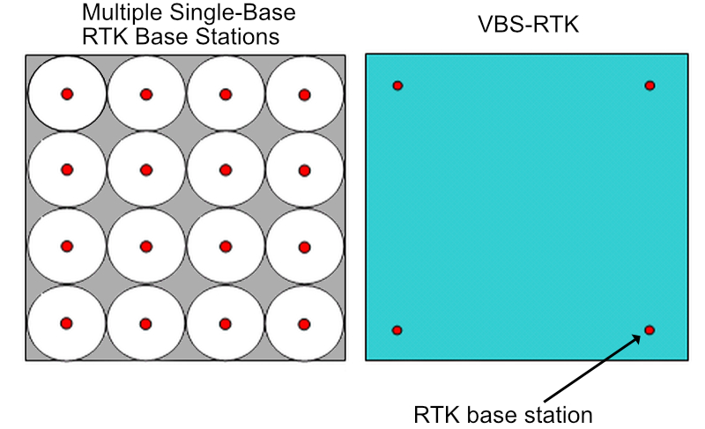

[（Source）](https://egnss.nlsc.gov.tw/content.aspx?i=20150625101934257)

關於e-GNSS詳細步驟，可以分成四個階段。首先，設立於我國各地的基站，全天候持續不間斷地傳輸觀測資料，回送內政部的計算中心，建立e-GNSS區域性誤差修正資料庫。接著，使用者在待測點上擺放GNSS接收儀，將初步定位資訊透過網際網路傳送至內政部計算中心。再來，計算中心以該初步定位資訊，合併最靠近的基站觀測資料，利用數值內插求得專屬於的座標修正參數，再回傳給使用者。最後，使用者將拿到的座標修正參數視為一個虛擬基站，與之進行超短基線RTK測量，就可以獲得公分級的定位成果。（步驟可見下圖所示）

一般來說，普通具有網路通訊能力的GNSS定位儀器，使用e-GNSS服務可以輕易達成三十秒內兩公分的定位精度。截至108年12月31日止，累計註冊e-GNSS的使用者數目有881個[（來源）](https://egnss.nlsc.gov.tw/_upload/page_content/20170314081425231/108%E5%B9%B4%E7%B5%82%E7%87%9F%E9%81%8B%E5%A0%B1%E5%91%8A.pdf)。因為快速可得高精度定位成果、單一座標框架、全天候提供服務等特性，所以以往任何應用到單站RTK的場域，皆建議改採用e-GNSS來取代之。

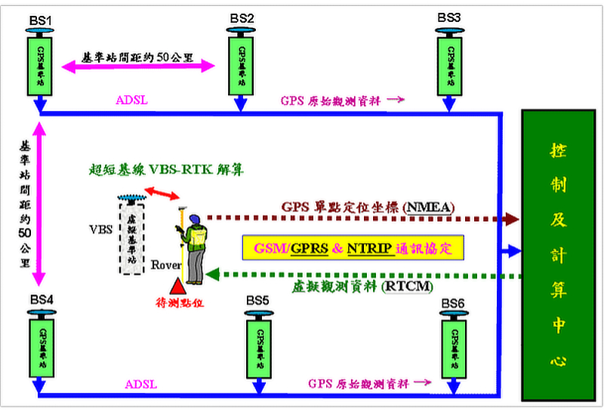

[（Source）](https://egnss.nlsc.gov.tw/content.aspx?i=20150625102049287)

x第六題

大地水準面（geoid）是指與處於自由靜止狀態的平均海水面（mean sea level, MSL）相重合或最為接近的地球重力等位面。最早由數學家高斯提出，他希望以數學公式來描述地球的表面（mathematical figure of the Earth）；隨後，由高斯的學生Johann Benedict Listing發明「geoid」來指稱此概念，並且進一步完善其定義。

因為地球天然表面的起伏很大，不利於大地測量與計算，所以一般會使用考量到地球的重力場的規則數學球體來進行計算。地球有無限多個重力等位面，高斯認為與靜止海水面相重合的那一個最適合拿來代表地球，因此MSL所處的重力等位面延伸到陸地並擴及整個地球，所形成的閉合曲面即為大地水準面。

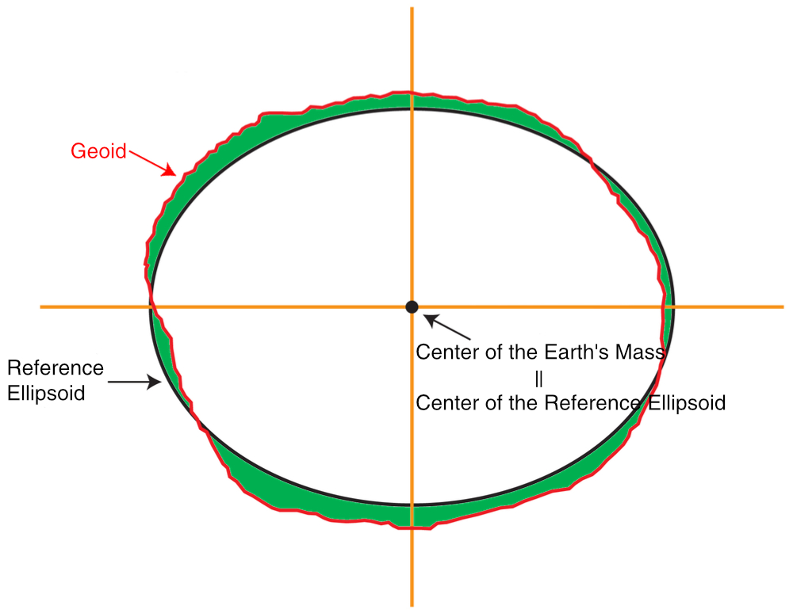雖然使用geoid可以準確地描述地球的形狀，但是其求算的方法需要對地表的重力值做連續積分，並不適合實務應用；為此，我們可以建構明確數學式（explicit mathematical form）的橢球體來解決。如果橢球體的中心與地球質心重合、短軸與地球自轉軸重合、體積等於與大地水準面所包含之體積、橢球體表面與大地水準面之差距（即大地起伏值）的平方和最小，則稱其為「參考橢球體」（reference ellipsoid）。（詳細可參考下圖）

x第七題

根據我國內政部於民國96年11月15日公布之《 基本測量實施規則》所述，總共有四類測量基準：大地基準、高程基準、重力基準、深度基準。目前內政部已經頒定前三類的測量基準，分別為大地基準TWD97[2010]、高程基準TWVD2001、重力基準GS2009。

x第八題

決定一個參考橢球體需要四種參數：幾何參數、重力參數、方向參數、原點位置。幾何參數規範橢球體的幾何形狀，通常給定橢球的半長軸長度（semi-major axis）a，以及扁率（flattening）f；重力參數規範地球角速度 ω 和重力常數GM；方向參數規範橢球體的三軸方向（例如零度子午線通過某個固定點等）；原點位置則通常訂定為地球質心。

歷史上有需多不同的組織都曾定義過參考橢球體，目前國際間經常被使用的有WGS84、GRS80兩種。WGS84事實上是一種座標系統，它是一種地心地固座標系統（完整規範包含參考橢球體與其他必要細節），由美國國家地理空間情報局（National Geospatial-Intelligence Agency, NGA）制定，因為被GPS系統採用，所以目前在國際上廣泛被使用。另一種知名的參考橢球體為國際大地測量學與地球物理學聯合會（International Union of Geodesy and Geophysics, IUGG）在1980年制訂的GRS80。這兩者之間的差別相當的小，只差在扁率採用的數值略有不同：GRS80使用 、WGS84使用  
，因此一般來說，同一點的兩種座標只存在數公分之內的差異。

x第九題

* 正高（orthometric height）：從地面點沿著鉛垂線到大地水準面的距離。
* 橢球高（ellipsoidal height）：從地面點沿著法線道參考橢球體的距離。
* 大地起伏值（geoid undulation）：參考橢球體與大地水準面之間的差距。

一般，我們常用H代表正高、h代表橢球高、N代表大地起伏值，所以就可以得到 的關係式（請參考下圖所示）。

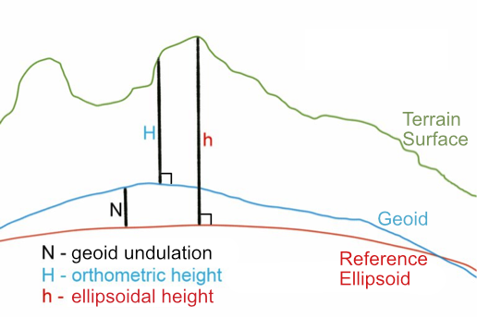

x第十題

對於大範圍地區內任意點的正高求算，步驟如下：首先，我們可以規劃數個特定的測區，進行傳統的水準測量得到正高H。接著，針對已知正高的特定測區同時利用GNSS衛星測量，去得到很精確的橢球高h。再來，利用公式   
 來推算出特定測區的大地起伏值N。最後，透過數值地形建模配合內插法，就可以推算出包含在測區內任一個特定點的大地起伏值。

如果只是想計算小範圍或是單一特定點的正高，則可以簡化成以下步驟：首先，在某個參考點上，進行傳統的水準測量得到正高H。接著，利用GNSS衛星測量，得到參考點與其他地點的橢球高差異值 Δh。最後，參考點與待測地點的正高差異值ΔH就等於Δh。因為小區域內的大地起伏值一般不會變動太大，所以可以視為常數不變，因此橢球高差異值就與正高差異值幾近相等。